
PUBLICAÇÃO EDUCATIVA DO ODONTINHO
Rayanne Lima - 12/10/2026 às 14:05
Tema: PREVENÇÃO DE QUEDAS EM PESSOAS IDOSAS

As quedas podem acontecer dentro ou fora de casa, mas muitas podem ser evitadas. Mudanças simples no ambiente, nos hábitos e no cuidado com a saúde ajudam a preservar a segurança, a autonomia e a qualidade de vida.
Deixe a casa mais segura
- Mantenha os caminhos livres de móveis, fios, objetos e tapetes soltos.
- Retire os tapetes ou fixe-os bem; prefira pisos firmes e antiderrapantes.
- Garanta boa iluminação em todos os cômodos, corredores e escadas.
- Use luz de presença durante a noite, especialmente no caminho até o banheiro.
- Instale corrimãos nas escadas e barras de apoio no banheiro, quando necessário.
- Mantenha o chão seco e limpe imediatamente qualquer líquido derramado.
- Evite subir em bancos, cadeiras ou escadas improvisadas para alcançar objetos.
- Guarde os objetos de uso frequente em locais fáceis de alcançar.
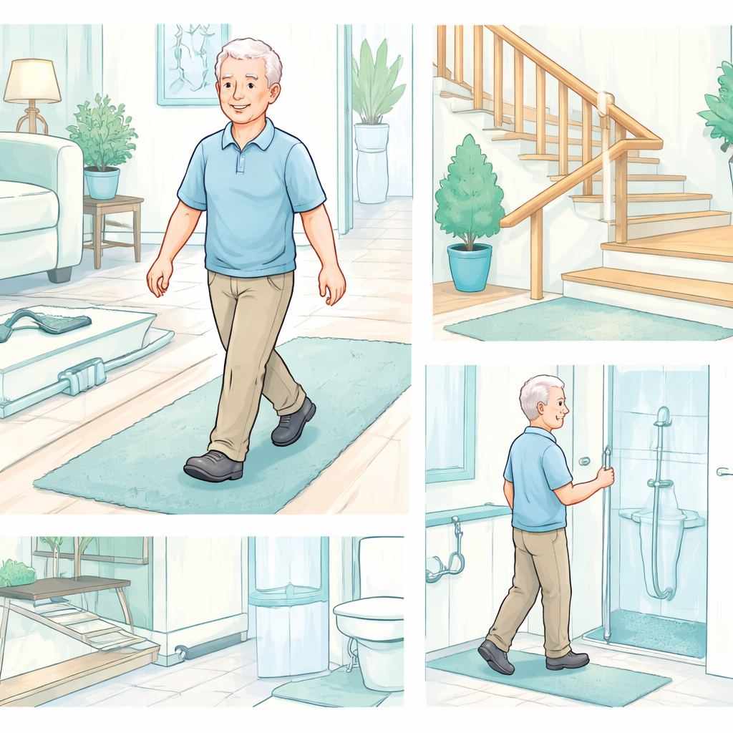
Pessoa idosa usando camisa de manga curta. Calça comprida e sapatos fechados antiderrapantes. Caminhando com segurança por uma casa bem iluminada. Com tapete fixo. Fios organizados. Corrimão na escada. Barras de apoio no banheiro e piso seco. Estilo cartilha. Sem texto na imagem
Use calçados adequados
- Prefira sapatos fechados, confortáveis e bem ajustados aos pés.
- Escolha calçados com sola firme e antiderrapante.
- Evite chinelos frouxos, sapatos de salto alto e calçados gastos.
- Não caminhe apenas de meias em pisos lisos.
- Verifique se os calçados estão em boas condições e não escorregam facilmente.
Levante-se com calma
- Ao acordar, sente-se primeiro na cama e espere alguns instantes.
- Mexa os pés e as pernas antes de ficar em pé.
- Levante-se devagar, apoiando-se em um local firme.
- Se sentir tontura, fraqueza ou desequilíbrio, sente-se novamente e peça ajuda.
- Evite andar no escuro ou correr para atender ao telefone e à campainha.
- Mantenha uma fonte de luz e um telefone ao alcance da cama, quando possível.
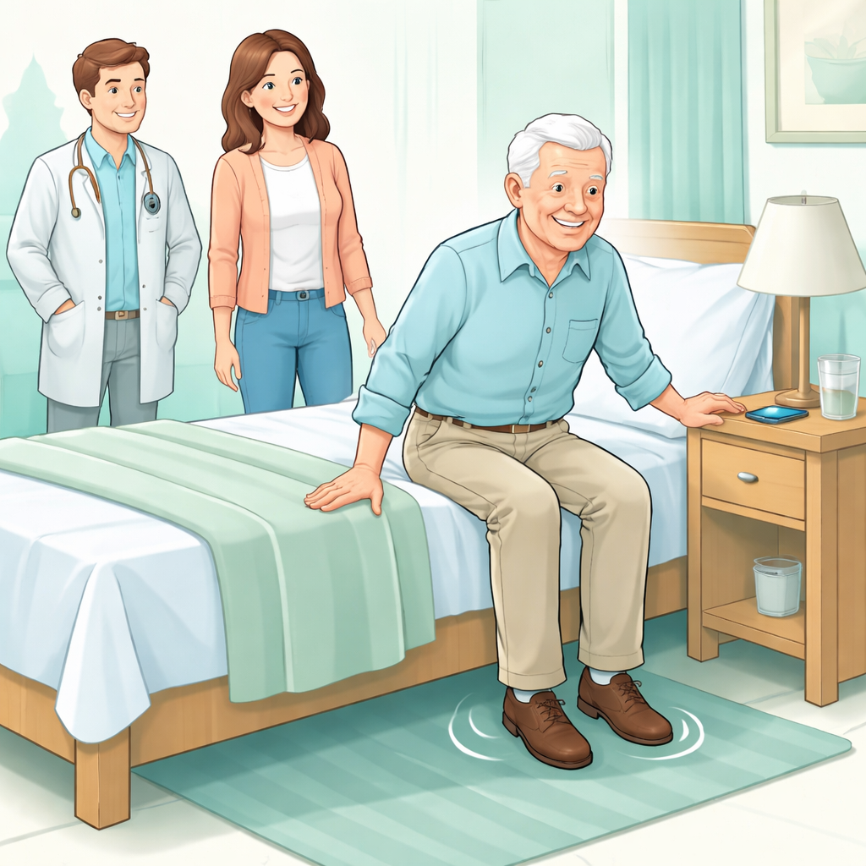
Pessoa idosa vestida com camisa. Calça comprida e calçados fechados. Sentada na cama antes de se levantar. Mexendo os pés e apoiando-se em local firme. Com telefone ao alcance e familiar ou profissional de saúde por perto. Estilo cartilha. Sem texto na imagem
Cuide da força, do equilíbrio e da mobilidade
- Faça atividades físicas adequadas à sua condição e à orientação de um profissional.
- Exercícios de força, equilíbrio e flexibilidade podem ajudar a manter a independência.
- Caminhe em locais seguros, bem iluminados e com piso regular.
- Use bengala, andador ou outro apoio somente quando necessário e com orientação profissional.
- Mantenha o equipamento de apoio bem ajustado e em boas condições.
- Não tenha vergonha de pedir ajuda quando estiver inseguro para caminhar.
Faça acompanhamento da saúde
- Mantenha consultas e exames de rotina em dia.
- Procure avaliação da visão e use os óculos corretamente, quando indicados.
- Informe à equipe de saúde episódios de tontura, desmaio, fraqueza, desequilíbrio ou quedas repetidas.
- Peça ao profissional de saúde para revisar periodicamente os medicamentos em uso.
- Alguns medicamentos podem causar sonolência, tontura ou queda da pressão. Não interrompa nem altere medicamentos por conta própria.
- Cuide da alimentação e da hidratação conforme suas necessidades e as orientações profissionais.
Tenha cuidado especial no banheiro e nas escadas
- Use barras de apoio firmes no boxe e próximas ao vaso sanitário.
- Considere utilizar um banco apropriado no banho se houver dificuldade para permanecer em pé.
- Evite entrar ou sair do boxe com pressa.
- Use tapetes próprios, firmes e antiderrapantes, sem bordas levantadas.
- Mantenha o banheiro bem iluminado e o piso seco.
- Nas escadas, utilize o corrimão, suba e desça devagar.
- Mantenha os degraus livres de objetos e bem iluminados.
- Evite carregar objetos que impeçam a visão dos degraus ou o uso do corrimão.
Combine uma rede de apoio
- Avise familiares, vizinhos ou cuidadores quando estiver com tontura, fraqueza ou dificuldade para caminhar.
- Mantenha telefone, campainha ou outro meio de pedir ajuda ao alcance.
- Se possível, não permaneça sozinho em situações de maior risco, como durante o banho ou enquanto estiver se recuperando de uma doença.
- Deixe documentos e contatos de emergência em local fácil de encontrar.
- Combine previamente quem poderá ajudar em caso de mal-estar ou queda.
Se ocorrer uma queda
- Mantenha a calma e verifique se há dor forte, sangramento, deformidade, tontura, falta de ar ou dificuldade para se mexer.
- Se houver suspeita de lesão na cabeça, no pescoço, na coluna ou no quadril, dor intensa, desmaio, confusão, sangramento importante ou incapacidade de se levantar, não tente levantar a pessoa nem a movimente desnecessariamente.
- Peça ajuda e acione o SAMU pelo telefone 192 ou o serviço de emergência local.
- Se a pessoa estiver consciente e sem sinais de lesão grave, procure apoio para levantar com segurança. Não tente puxá-la pelos braços.
- Mesmo sem ferimentos aparentes, comunique a queda à família e à equipe de saúde, principalmente se ela for repetida ou ocorrer sem explicação.
- Após uma queda, não retome imediatamente as atividades habituais se houver dor, tontura ou insegurança para caminhar.
Lembrete
Prevenir quedas não significa deixar de realizar atividades. Significa adaptar o ambiente, cuidar da saúde e buscar apoio para fazer as tarefas com mais segurança.
Pequenas atitudes — como manter a casa organizada, usar calçados adequados, levantar-se devagar e pedir ajuda quando necessário — podem fazer uma grande diferença.
Este material é educativo e não substitui a avaliação ou a consulta com profissionais de saúde.

